### - Nome do Caso de UsoHST016- Consultar Declaração Profissional

<Nome do Produto>Sistema Processo Eleitoral

<Nome do cliente>CAU

**Revisões do Documento**

|  |  |  |  |
| --- | --- | --- | --- |
| **Revisão** | **Data** | **Lista de Autores** | **Observações** |
| 1.0 | 24/09/2019 | André de Jesus | Em atendimento à OS 704 sprint 06:  - Criação da história. |
| 1.1 | 11/10/2019 | Cláudia Ávila | Adaptação dos protótipos no Template do RRT Social. |
| 1.2 | 08/11/2019 | André de Jesus | Alteração na visualização de menu – Regras 1.2, 1.3 e 1.5  Criação da regra 1.7 para especificar parametrizações de e-mails e declarações selecionadas na HST015. |
| 1.3 | 27/11/2019 | André de Jesus | Melhoria na regra 2.1 para exibição do convite para participação da comissão eleitoral. |

**Sumário**

HST-016 – Consultar Declaração Profissional 4

COMO Profissional 4

QUERO acessar a tela de aceitar convite para membro da comissão eleitoral 4

PARA Consultar, aceitar, recusar convite de membro da comissão eleitoral do Sistema Eleitoral. 4

PROTÓTIPO 4

CRITÉRIOS DE ACEITE 12

INFORMAÇÕES COMPLEMENTARES 19

# HST-016 – Consultar Declaração Profissional

## COMO Profissional

## QUERO acessar a tela de aceitar convite para membro da comissão eleitoral

## PARA Consultar, aceitar, recusar convite de membro da comissão eleitoral do Sistema Eleitoral.

## 

## PROTÓTIPO

1. Convite Para Membro da Comissão Eleitoral:

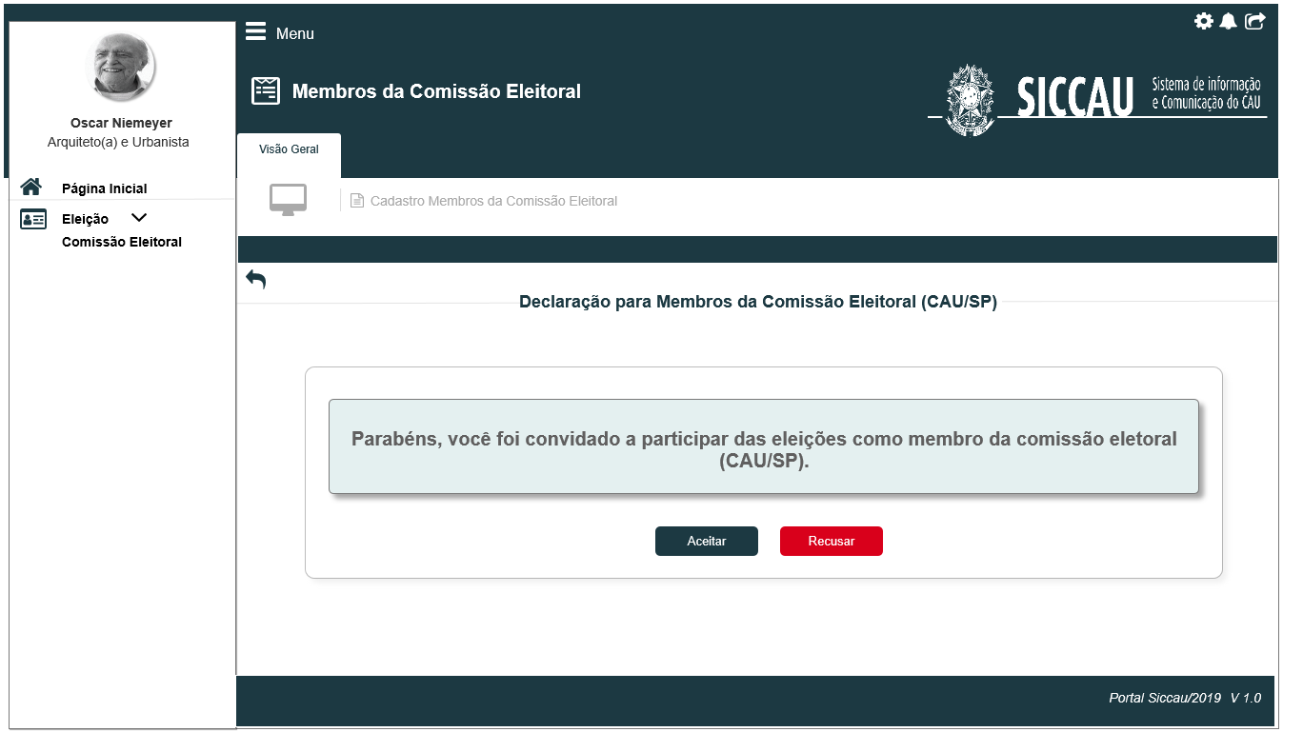

|  |  |  |  |  |  |  |  |  |  |  |
| --- | --- | --- | --- | --- | --- | --- | --- | --- | --- | --- |
| Campos | | | | | | | | | | |
| **Exibir Convite Eleitoral** | | | | | | | | | | |
| **ID** | **Nome** | | **Descrição** | | **Tipo** | **Valores Válidos** | | **Formato** | | **Regra** |
|  | Descrição | | Exibe um texto informativo sobre o convite | | Texto | - | | - | | [2.1] |
| **Pop-up – Mensagem informativa** | | | | | | | | | | |
|  | Descrição | | Exibe um texto informativo sobre a declaração | | Texto | - | | - | | [2.1] |
| **Comandos** | | | | | | | | | | |
| **ID** | | **Nome** | | **Descrição** | | | **Tipo** | | **Regras** | |
|  | | Aceitar | | Acessa o pop-up informativo sobre a declaração que deve ser preenchida. | | | Botão | | [2.1.1] | |
|  | | Recusar | | Acessa o pop-up para confirmação da recusa. | | | Botão | | [2.1.2] | |
| **Comandos – Pop-up** | | | | | | | | | | |
|  | | OK | | Confirma a leitura do aviso e acessa a página que contém a declaração. | | | Botão | | [2.1.1] | |

1. Pop-up Aceitar Convite/Pop-up Recusar Convite

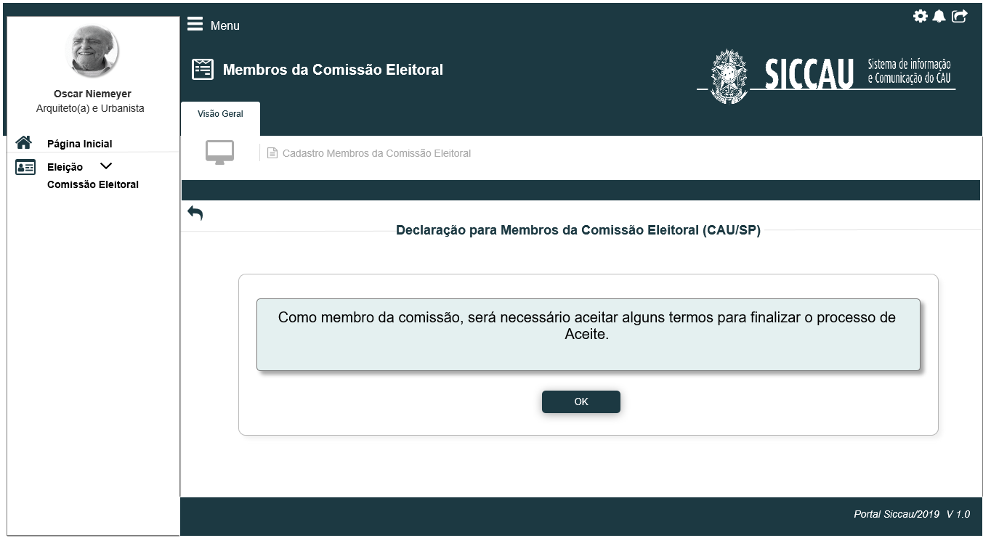

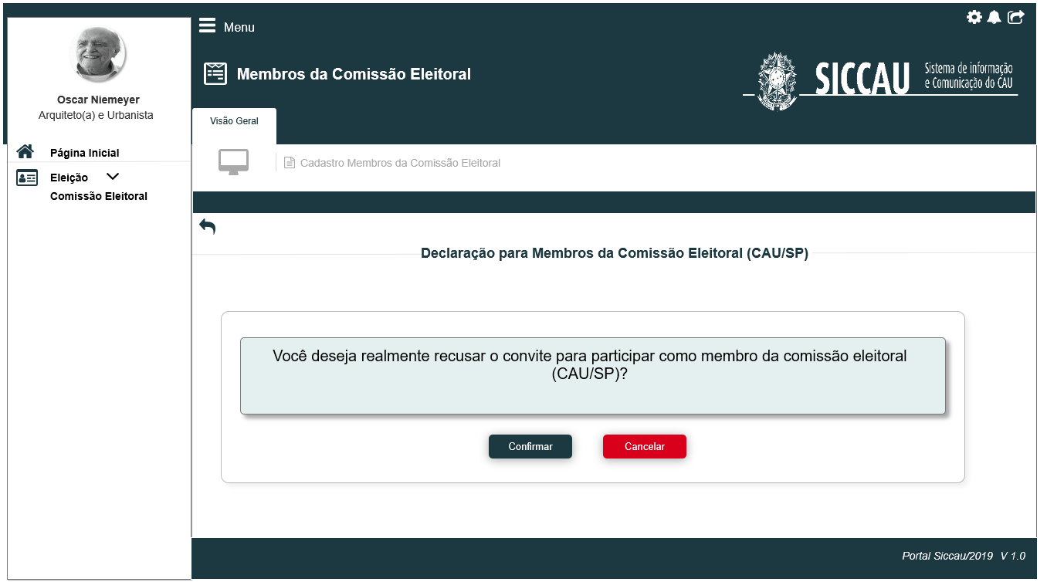

|  |  |  |  |  |  |  |  |  |  |  |
| --- | --- | --- | --- | --- | --- | --- | --- | --- | --- | --- |
| Campos | | | | | | | | | | |
| Aceitar Convite – Pop-up | | | | | | | | | | |
| **ID** | **Nome** | | **Descrição** | | **Tipo** | **Valores Válidos** | | **Formato** | | **Regra** |
|  | Pop-up informativo | | Exibe um texto informativo sobre a declaração que o ator deverá preencher após aceitar o convite. | | Texto | - | | - | | [2.1.1]  Campo apenas de leitura |
| **Recusar Convite** | | | | | | | | | | |
|  | Pop-up recusar convite | | Exibe um texto informativo solicitando a confirmação da recusa do convite | | Texto | - | | - | | [2.1.2]  Campo apenas de leitura |
| **Comandos – Pop-up Aceitar Convite** | | | | | | | | | | |
| **ID** | | **Nome** | | **Descrição** | | | **Tipo** | | **Regras** | |
|  | | OK | | Acessa a declaração de membro. | | | Botão | | Ao clicar no botão, o sistema redireciona para a tela de declaração. | |
| **Comandos – Pop-up Recusar Convite** | | | | | | | | | | |
|  | | Confirmar | | Acessa página informando que o ator recusou o convite. | | | Botão | | [2.1.2] | |
|  | | Cancelar | | Acessa página com pop-up de aceitação ou recusa do convite. | | | Botão | | [2.1.2] | |

1. Exibir Declaração

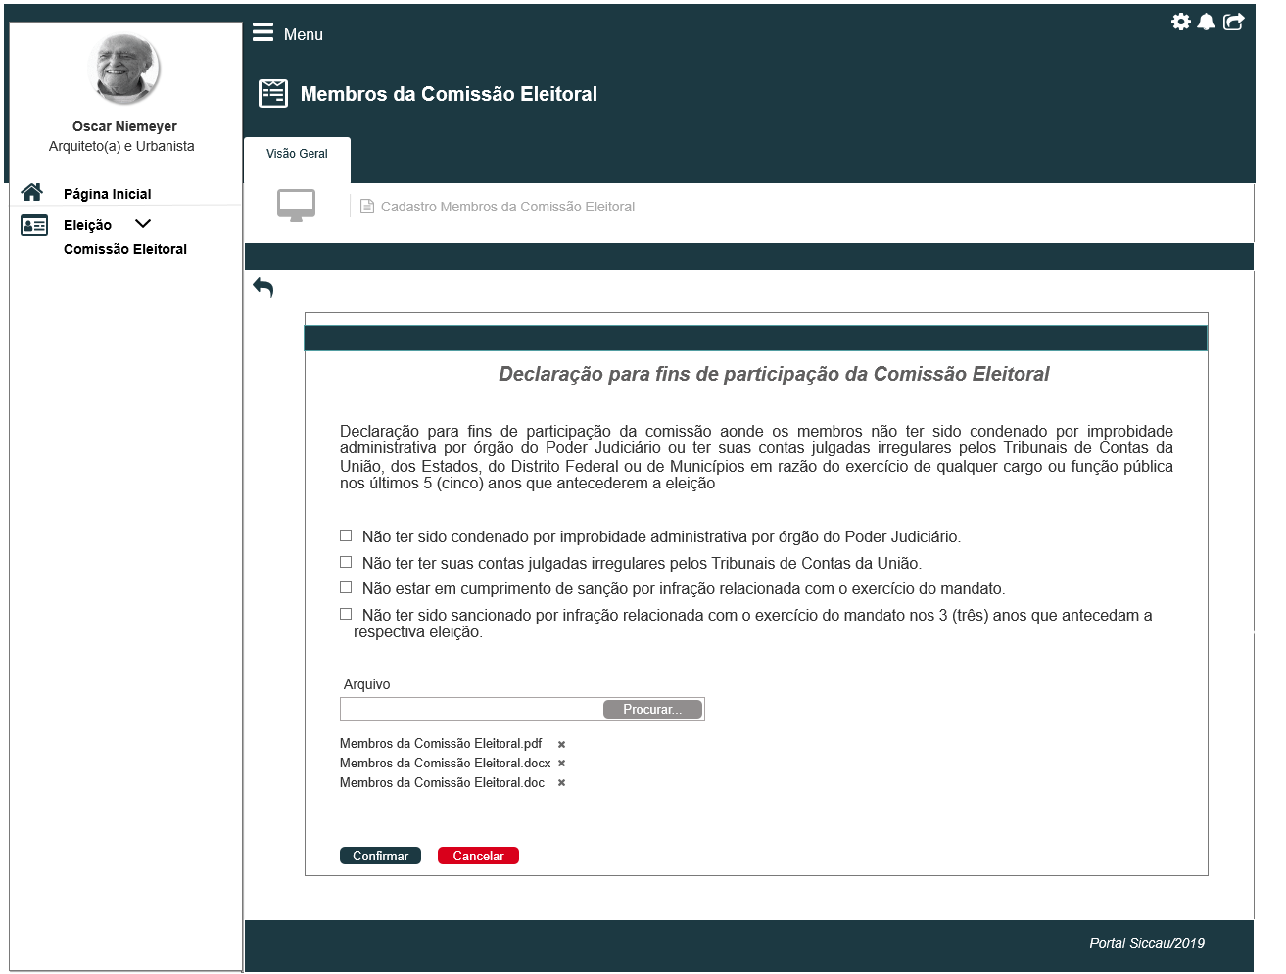

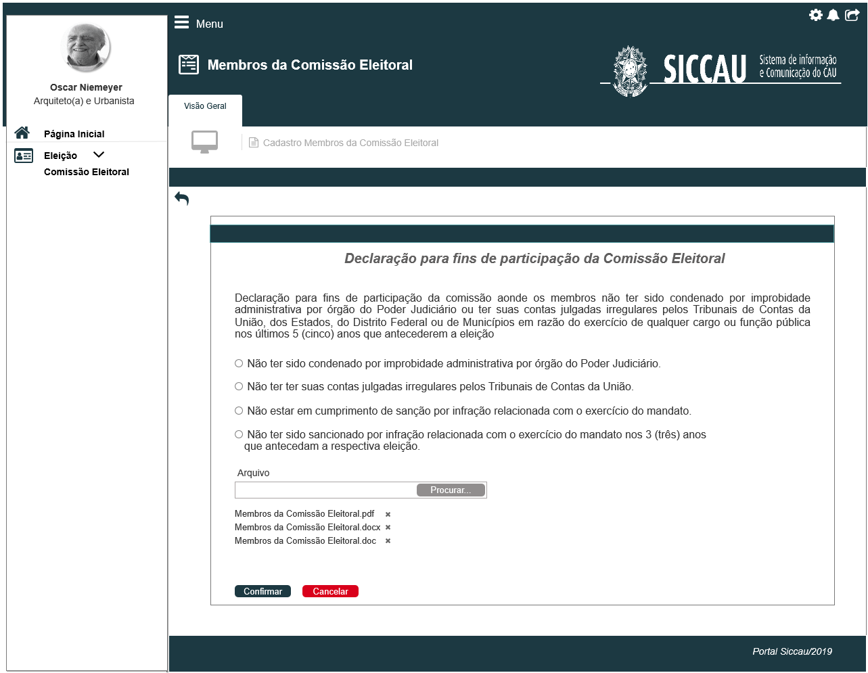

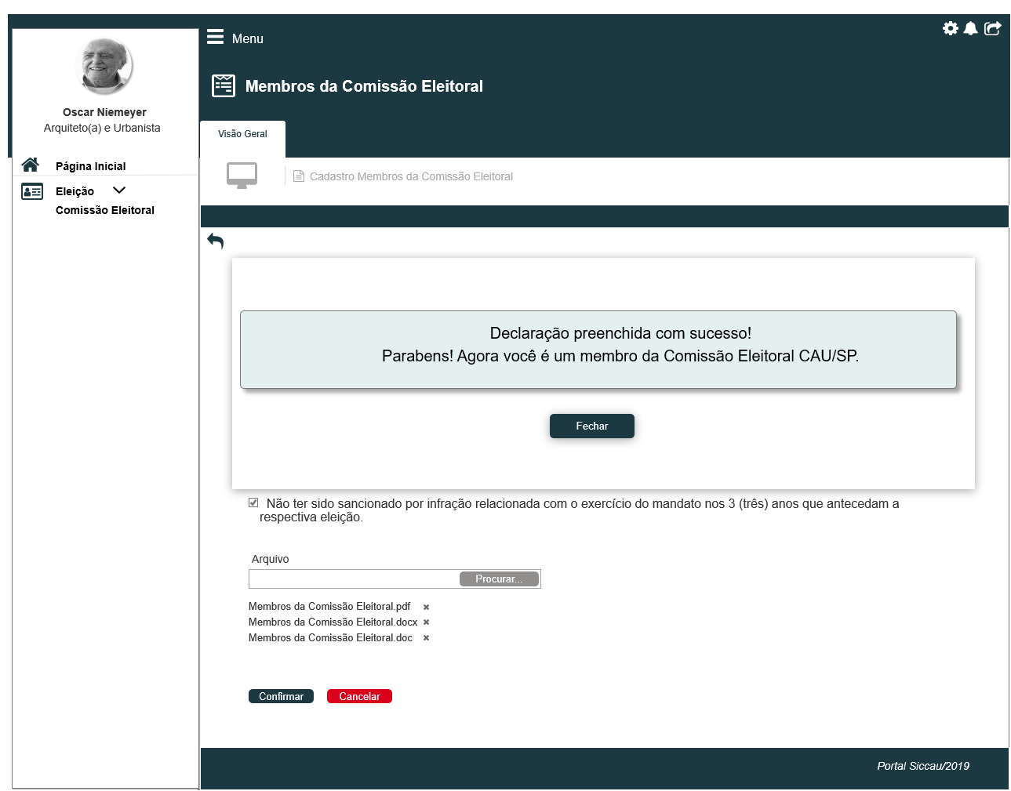

|  |  |  |  |  |  |  |  |  |  |  |
| --- | --- | --- | --- | --- | --- | --- | --- | --- | --- | --- |
| Campos | | | | | | | | | | |
| Exibir Declaração | | | | | | | | | | |
| **ID** | **Nome** | | **Descrição** | | **Tipo** | **Valores Válidos** | | **Formato** | | **Regra** |
|  |  | | Botão de voltar para página de aceite | | Botão | - | | - | | [2.2] |
|  | Título da declaração | | Exibi o título da declaração. | | Texto | - | | - | | [2.2]  Campo apenas de leitura |
|  | Texto inicial da declaração | | Texto informativo sobre a declaração | | Texto | -  Declarações | | - | | [2.2]  Campo apenas de leitura |
|  | Arquivos | | Campo para realizar uploads de arquivos | | Arquivo | - | | - | | [2.2] |
|  | Nome do arquivo | | Exibe o nome do arquivo | | Texto | - | | - | | [2.2]  Campo apenas de leitura |
|  | Excluir | | Exibe botão de excluir o arquivo | | Botão | - | | - | | [2.2]  Botão excluir |
| **Pop-up de confirmação** | | | | | | | | | | |
|  | Texto informativo | | Exibe um texto informativo de confirmação do preenchimento da declaração | | Texto | - | | - | | Campo apenas de leitura |
| **Comandos** | | | | | | | | | | |
| **ID** | | **Nome** | | **Descrição** | | | **Tipo** | | **Regras** | |
|  | | Procurar | | Botão para localizar o arquivo localmente para upload. | | | Botão | | [2.2] | |
|  | | Excluir | | Botão que realiza a exclusão de um arquivo desejado. | | | Botão | | [2.2] | |
|  | | Confirmar | | Exibe a interface para visualização dos membros da comissão. | | | Botão | | [2.2] | |
|  | | Cancelar | | Exibe o termo de aceite | | | Botão | | [2.2] | |

1. Exibir Membros da Comissão

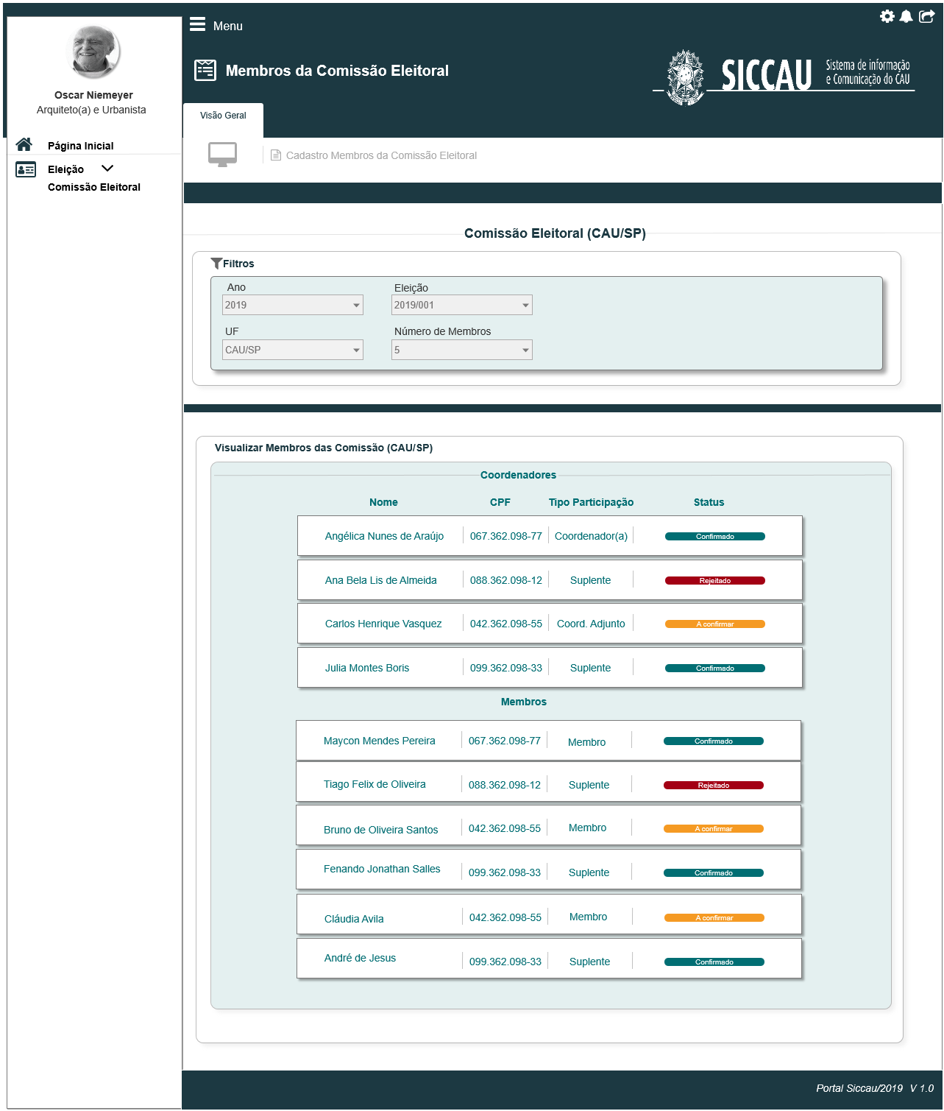

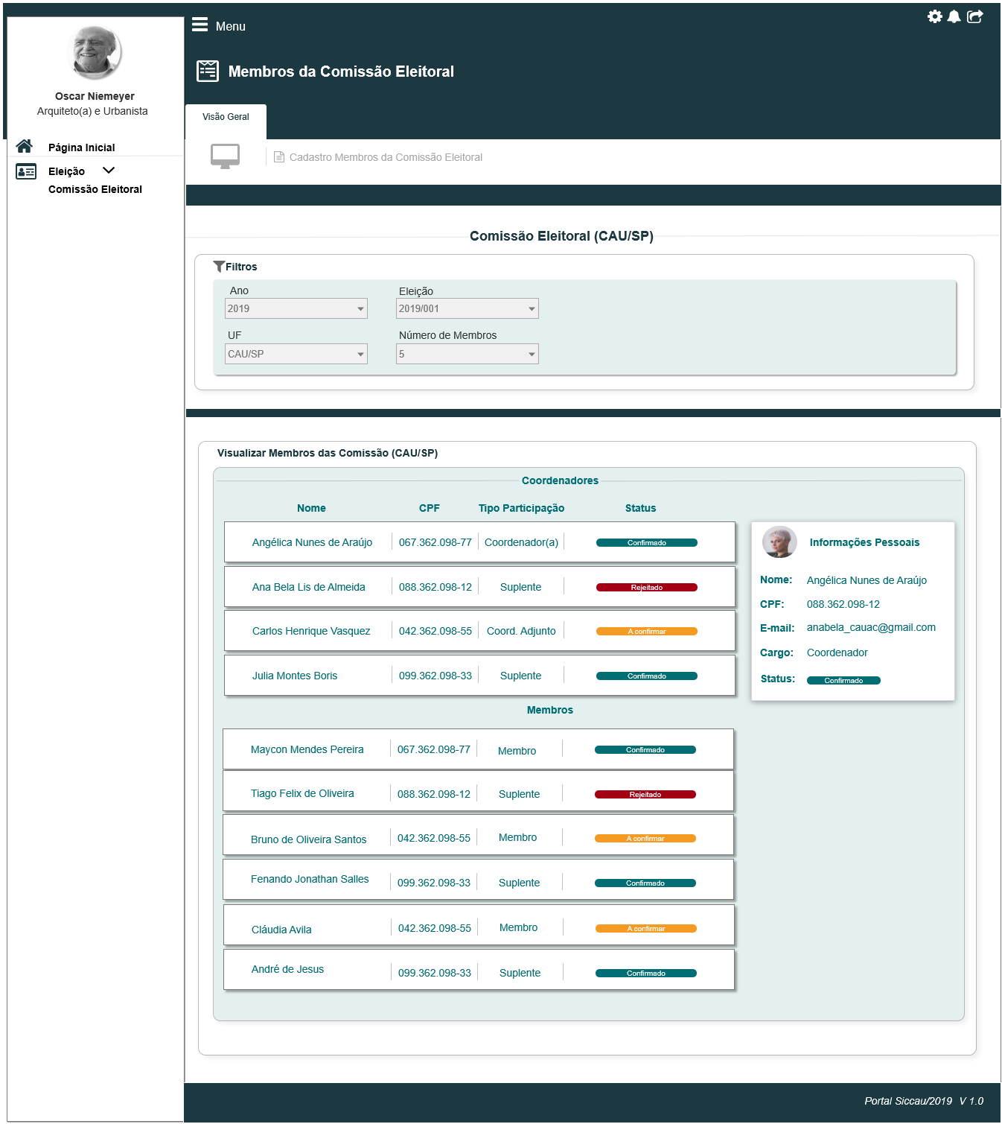

1. Exibir Informativo Recusa do Convite

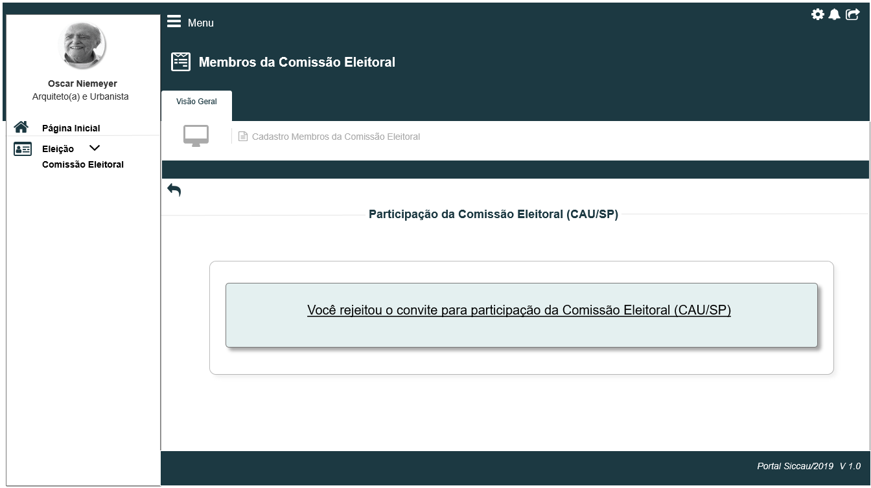

|  |  |  |  |  |  |  |  |  |  |  |
| --- | --- | --- | --- | --- | --- | --- | --- | --- | --- | --- |
| Campos | | | | | | | | | | |
| Exibir Recusa do Convite | | | | | | | | | | |
| **ID** | **Nome** | | **Descrição** | | **Tipo** | **Valores Válidos** | | **Formato** | | **Regra** |
|  | Informativo da recusa | | Exibi um texto informativo informando que o membro recusou o convite para membro da comissão eleitoral. | | Texto | - | | - | | [2.3]  Campo apenas de leitura. |
| **Comandos** | | | | | | | | | | |
| **ID** | | **Nome** | | **Descrição** | | | **Tipo** | | **Regras** | |
|  | |  | |  | | |  | |  | |

1. Tela Inicial:
   * 1. Tela Inicial

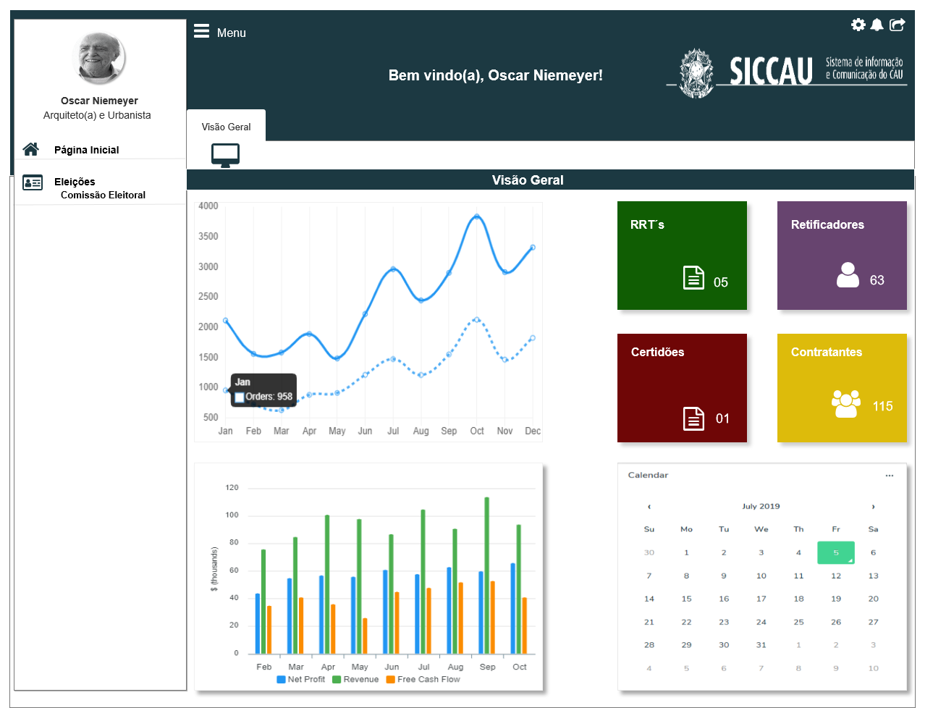[1]

## CRITÉRIOS DE ACEITE

1. **Premissa:** 
   1. Esta história deve ser executada quando o usuário acessar a opção “Menu>>Comissão>> “**Comissão Eleitoral**”. [P01]
   2. O usuário deve ter recebido o convite do coorporativo para ter acesso ao menu “Comissão Eleitoral”, conforme cadastro no SICCAU Corporativo, vinculado ao usuário logado conforme parametrizações dos e-mails realizados na HST­07 e HST08. Para os usuários que não receberam o convite, o sistema deve apresentar a mensagem [ME013]. [2]
   3. Para os usuários que não receberam o convite, o sistema continua exibindo o menu “Comissão Eleitoral”, porém, se o usuário tentar acessá-lo, o sistema deve apresentar a mensagem [ME013].
   4. O menu **“Comissão Eleitoral”**, deve permanecer habilitado para acesso do usuário somente durante o período estipulado para a eleição conforme definido na **HST02 Manter Calendário Eleitoral**.
   5. Caso a eleição seja inativada, o sistema continua apresentando o menu “Comissão Eleitoral”, porém, deve impedir o acesso a esse menu para os usuários que foram ou não foram convidados a participar da comissão apresentando a mensagem [ME013].
   6. O sistema deve apresentar sempre os dados da eleição e comissão que estão em vigência, mesmo que o usuário já tenha sido convidado para outras eleições.
   7. Para os usuários convidados terem acesso ao convite para participar da comissão eleitoral, o sistema deve validar primeiramente se as declarações e e-mails para fins de participação da comissão foi selecionado ou não na **HST015**. Caso não tenha realizado a seleção das declarações e os e-mails na **HST015**, o sistema deve impedir o acesso a menu “Comissão Eleitoral” apresentando a mensagem [ME013].
2. **Regras Gerais:**
   1. **Exibir Convite:**

* Após acionar o submenu “**Comissão Eleitoral**”, o sistema realiza a pesquisa e recupera as informações do convite referente a UF que o ator é membro. [P01]
* Será exibido uma mensagem padronizada e não editável informando que o ator foi convidado a participar da comissão eleitoral e que ele deve aceitar ou recusar o convite, exceto a parte em parênteses que deve ser alterado de acordo com a UF do membro.
* O convite será exibido apenas durante o período de vigência da data de início e fim definida na **HST02_Manter_Calendario_Eleitoral** referente a “Atividade 1.4”.
* Caso o ator, não aceite ou não recuse o convite de participação na comissão até a data informada, o sistema deverá ocultar o menu comissão eleitoral após a data fim.
* O sistema deve validar qual a UF que o ator é membro e deve alterar a UF do título da tela inicial e o texto que está entre parênteses conforme imagem abaixo e interface [P01].

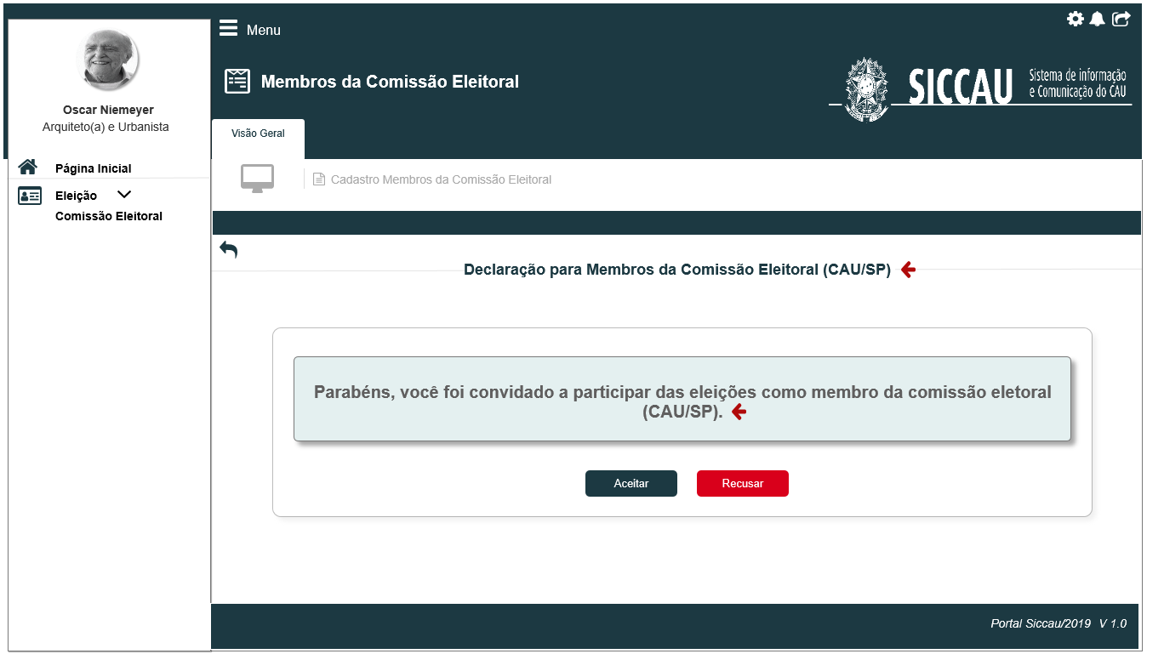

* O sistema deve exibir duas opções: **Aceitar** e **Recusar**.
  + 1. **Aceitar Convite**
* Ao aceitar o convite, o sistema apresenta um pop-up conforme interface [P02] informando que ele precisa preencher a declaração de membro para se tornar realmente um membro da comissão. [P02] [1]
* Ao clicar no botão “OK” o sistema deve redirecionar automaticamente o ator para a interface [P03];
* Essa declaração especifica foi escolhida através da **HST015_Definir Declaração E-mail para fins de participação da Comissão,** e parametrizada através da **HST05** **Parametrizar Declaração da OS 979.**
* O sistema deve considerar uma declaração aceita quando:
* O ator acionar a opção **Aceitar** [P01], e
* O ator preencher e acionar a opção **Confirmar** da declaração de acordo com as regras de parametrização definidas na **HST05** **Parametrizar Declaração da OS 979**. [P03]
* Ao acionar a opção confirmar na tela [P03] o sistema deve enviar um e-mail de confirmação para o coordenador CE-UF ou CEN da unidade federativa que a comissão pertence informando que o convidado aceitou o convite. O teor deste e-mail será definido da **HST015 Parametrizar Declaração da OS 979**, o sistema deve validar a opção selecionada pelo ator.
* Caso o usuário não aceite ou recuse o convite, o sistema deve validar o período que foi estipulado para a realização desse procedimento de acordo com a parametrização das atividades na **HST02_Manter_Calendario_Eleitoral_AbaPeriodo_Incluir_Alterar**, e da definição de qual atividade essa comissão vai fazer parte conforme **HST015_Definir_Declaração_E-Mail_paraFins_ParticipacaoComissao**, com isso, caso o usuário não realize nenhuma ação até 24 horas antes do período da atividade se encerrar, o sistema deve enviar um e-mail para o responsável da comissão e para o convidado informando que não houve aceite ou recusa do convite por parte do usuário convidado.
  + 1. **Recusar Convite**
* Ao recusar o convite, o sistema apresenta um pop-up conforme interface [P02] para que o convidado confirme se ele deseja realmente recusar o convite. [P02] [2]
* Ao clicar em “Confirmar”, o sistema redireciona ele para uma página inicial do sistema;
* Caso o ator decida clicar novamente no submenu **“Comissão eleitoral”** conforme interface [P05] onde será apresentado uma mensagem informando que ele recusou o convite para se tornar membro da comissão eleitoral do ano especificado. [P05]
* Ao recusar o convite, o item de menu **“Comissão Eleitoral”** continua sendo visualizado e caso ele tente acessar a página, continuará a ser apresenta a interface. [P05]
* Caso ele venha a se arrepender da recusa do convite, será necessário que o responsável pela comissão, envie novamente um novo convite, para que ele possa aceitar, com isso, a mensagem apresentada na interface [P05] não será mais visualizada e o sistema retornará ao fluxo da regra 2.1.1.
* Ao clicar em “Cancelar”, o sistema redireciona para a página que contém a confirmação do convite conforme interface [P01].
  1. **Exibir Declaração**
* Ao clicar no botão “OK” do pop-up conforme interface [P02] onde é informado que o convidado precisa preencher a declaração de membro, o sistema apresenta a interface [P03]
* O sistema deve validar de acordo com a **HST015**, qual declaração especifica que foi escolhido para apresentação na interface [P03];
* O sistema deve apresentar o formulário com os campos habilitados para preenchimento;
* Caso o ator acione o botão “Voltar” da interface [P03], o sistema é redirecionado para a página de aceite conforme interface [P01].
* Ao voltar, o sistema deve permitir que o ator acione a opção “Recusar”, mesmo após ter aceitado anteriormente. O sistema deve atualizar a base de dados, caso ocorra tal situação.
* O sistema deve considerar uma declaração aceita quando:
* O ator acionar a opção “Aceitar” [P01], e
* O ator preencher e acionar a opção **“Confirmar”** da declaração [P03];
* **Título da declaração:**  O sistema deve validar qual o título parametrizado conforme **HST05 Parametrizar Declaração da OS 979**. Esse título pode ser habilitado ou desabilitado, caso o título seja desabilitado, a declaração deve ser retornada sem esse campo.
* **Texto Inicial:** Texto inicial parametrizado conforme **HST05** **Parametrizar Declaração da OS 979**. Esse campo pode ser habilitado ou desabilitado, caso o texto seja desabilitado, a declaração deve ser retornada sem esse campo.
* **Formulário:** O sistema deve validar qual o Formulário e o tipo de resposta parametrizado na **HST05 Parametrizar Declaração da OS 979** e selecionado na **HST015**.
* O sistema disponibiliza na **HST05**, dois (2) tipos de seleção para a resposta: **Múltipla** ou **Única;**
* Caso o ator selecione na **HST05 Parametrizar Declaração da OS 979** Parametrizar Declaração, a opção **Múltipla**, o sistema deve exibir checkbox para cada declaração parametrizada; [P03]

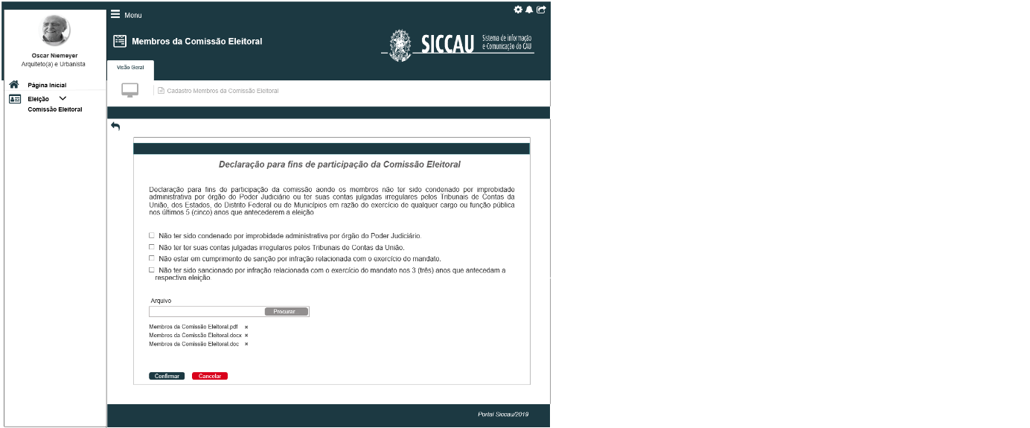

* Caso o ator selecione na **HST05 Parametrizar Declaração da OS 979** Parametrizar Declaração, a opção **Única**, o sistema deve exibir radioButton para cada declaração parametrizada; [P03]

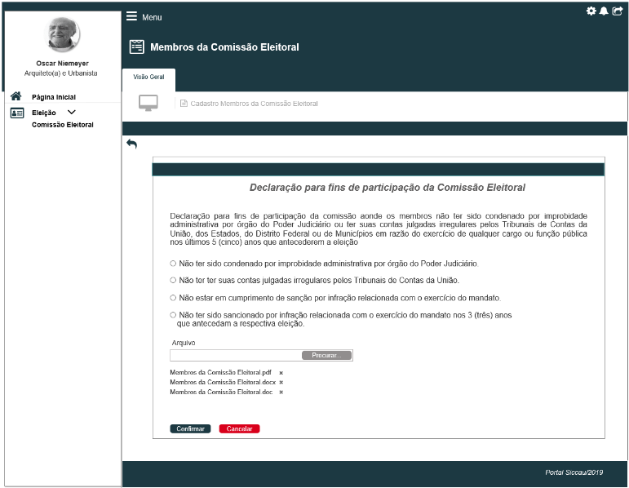

* Caso a opção de “múltipla escolha” seja habilitado na **HST05 Parametrizar Declaração da OS 979**, o sistema deve exigir que o ator preencha todos os campos do formulário; Ao não preencher todos os campos, o sistema deve exibir a mensagem de alerta [ME03] destacada em vermelho.
* Caso a opção “escolha única” seja habilitado na **HST05 Parametrizar Declaração da OS 979**, o sistema deve exigir que o ator preencha apenas um item do formulário, ao não selecionar nenhum campo, o sistema deve exibir um pop-up com a seguinte mensagem [ME010]
* **Componente Upload:** O sistema deve validar o campo parametrizado conforme **HST05 Parametrizar Declaração da OS 979**. Esse módulo pode ser habilitado ou desabilitado.
* Caso o componente upload seja habilitado, o sistema deve apresentá-lo na declaração conforme interface [P03].
* O sistema deve validar se o componente de upload é obrigatório ou não.
* Caso seja obrigatório, o sistema deve exigir que o ator faça uploads de arquivos necessários. Quando o sistema identificar que o ator não incluiu o arquivo obrigatório, o sistema deve exibir a mensagem [ME03].
* Caso não seja obrigatório, o sistema deve permitir que o ator envie a declaração mesmo com o componente habilitado, porém sem ter realizado nenhum upload.

* **Uploads:** Caso o ator tente realizar uploads, o sistema deve verificar se na parametrização do componente na **HST05 Parametrizar Declaração da OS 979**, foi habilitado os tipos “pdf”, “doc/docx”.
* Caso não tenha sido habilitado a opção “pdf” na **HST05 Parametrizar Declaração da OS 979**, o sistema não deve permitir o upload de arquivos do tipo em questão.
* Caso não tenha sido habilitado a opção “doc/docx” na **HST05 Parametrizar Declaração da OS 979**, o sistema não deve permitir o upload de arquivos do tipo em questão.
* O sistema deve validar qual extensão está(ão) habilitada(s) e exibir a mensagem de acordo com o documento [ME011] ou [ME012].
* Caso o ator realize o upload respeitando a parametrização na **HST05 Parametrizar Declaração da OS 979**, os documentos devem ser organizados logo abaixo do componente de upload conforme interface [P03];
* O sistema deve permitir o usuário excluir o arquivo.
* O upload deve ser realizado respeitando o nome do documento original, onde serão organizados um abaixo do outro conforme interface [P03]. O sistema deve exibir o nome e a extensão do arquivo anexado.
* Caso o ator tente realizar uploads acima de 10 documentos, o sistema deve apresentar a mensagem [ME06].
* Caso o ator tente realizar uploads que o tamanho exceda 40mb, o sistema deve apresentar a mensagem [ME07]
* Caso o ator acione o botão de voltar na interface [P03], porém tenha preenchido algum campo do formulário da declaração, o sistema deve apresentar a mensagem [ME05]
* Ao acionar o botão “Confirmar”, o sistema apresenta um pop-up com a mensagem [ME09]. Ao clicar no botão fechar do pop-up, o sistema redireciona o ator para a interface [P04].

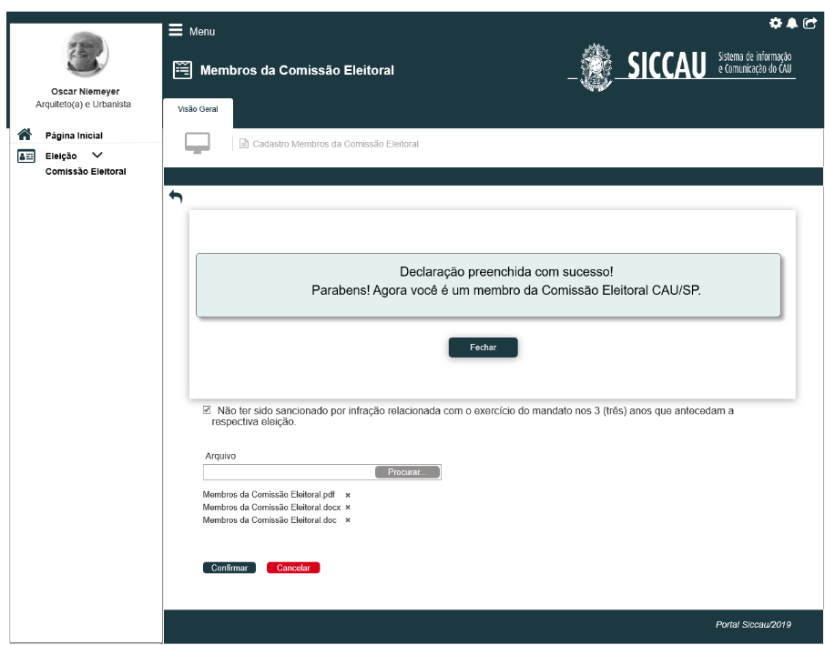

* Caso o ator acione o botão cancelar, o sistema deve retornar para a interface [P02].
* Os critérios de aceite da interface [P04] serão detalhados na **HST017_Exibir_Membros_Declaracao_Profissional.**
  1. **Exibir Convite Recusado:**
* Ao acionar o botão “Recusar” na interface [P01], o sistema redireciona o ator para a página principal. [P06]
* Caso ele acione a opção de menu **“Comissão Eleitora”** novamente, o sistema redireciona para a interface [P05] onde será apresentado um texto informativo, informando que ele recusou o convite para participar da comissão eleitoral como membro.
* O sistema deve apresentar um texto de recusa personalizado de acordo com a UF do membro conforme exemplo abaixo:





* Caso ele receba um novo convite, o texto informativo da interface [P05], deixará de ser exibido, dando lugar ao novo convite conforme interface [P01].
* Ao acionar a Aba “Visão Geral” ou o ícone , o sistema deve exibir a tela [P06].
  1. **Mensagem:**
* As mensagens de Sucesso, Alerta e Erro, devem ser exibidas no canto superior direito da tela, com o seguinte padrão:

Mensagem de Sucesso:



Mensagem de Alerta:



Mensagem de Erro:



* As mensagens de Confirmação, devem ser exibidas acima do registro em questão, com o seguinte padrão:

Mensagem de confirmação:

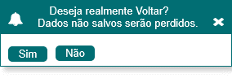

* O sistema deve ter um temporizador de 5 segundos para cada mensagem exibida.
* Ao final dos 5 segundos, o sistema deve fechar a caixa de mensagem e não exibi-la na tela.
* Caso surja uma nova mensagem, o sistema deve exibi-la logo abaixo daquela que foi anteriormente criada.
* Para as mensagens de confirmação o sistema não deve disponibilizar o temporizador.

|  |  |  |
| --- | --- | --- |
| **Mensagens** | | |
| **ID** | **Descrição** | **Ações** |
|  | Erro de comunicação, tente mais tarde! | Erro |
|  | Nenhum registro encontrado! | Alerta |
|  | Campo de preenchimento obrigatório | Alerta |
|  | Formato do arquivo inválido. Somente serão aceitos arquivos no formato de doc/docx, pdf! | Alerta |
|  | Deseja realmente voltar? Dados não salvos serão perdidos!  [Sim] [Não] | Confirmação |
|  | Tamanho máximo de 10 arquivos excedido! | Alerta |
|  | Tamanho máximo excedido para o arquivo. | Alerta |
|  | Para o arquivo, o tamanho máximo permitido é de 40 MB. | Alerta |
|  | Participação da Comissão Eleitoral Concluída com Sucesso. | Sucesso |
|  | Por gentileza, selecione uma resposta! | Alerta |
|  | Formato do arquivo inválido. Somente serão aceitos arquivos no formato DOC/DOCX! | Alerta |
|  | Formato do arquivo inválido. Somente serão aceitos arquivos no formato PDF! | Alerta |
|  | Prezado (a) arquiteto (a) e urbanista, você não possui acesso a esse item de menu. | Alerta |

## INFORMAÇÕES COMPLEMENTARES

**Histórias relacionadas:**

Eleitoral_HST005_Parametrizar_Declaracao.docx

Eleitoral_HST015_Definir_Declaração_E-Mail_ paraFins_ParticipacaoComissao.docx

Eleitoral_HST017_consultar_membros_comissao_eleitoral.docx

1.
2. Futuramente quando for reformulado a funcionalidade do menu no Portal, o sistema deve ocultar o menu para usuários sem permissão de acesso, onde será afetado em algumas regras conforme 1.3, 1.4, 1.5.